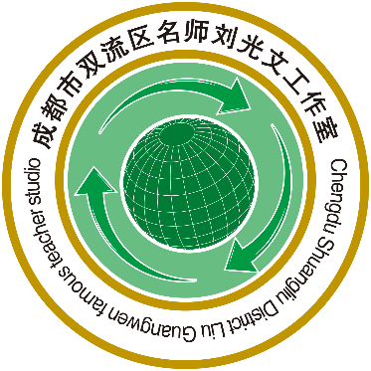

**双流区名师刘光文工作室**

**研修简报**

**2021年12月**

**双流区名师刘光文工作室简报**

**2021-2022 年度第 15 期**

**主 管：**双流区教育局

双流区教科院名师工作管理办

**主 办：**双流区名师刘光文工作室

**主 编：**刘光文

**副主编：**黄 瑞 赵丽平

**编 委：**张清桂 马 婷 曾燕芸 黄 瑞 唐以利

张平健 杨宛芸 黄 玲 罗 丹 何博汶 杨鸿麟 赵丽平 刘家旭 雷 涛

本期编辑：张清桂

789595042



http://www.slypzx.com

四川省成都市双流区彭镇

双楠大道下段 888 号

目录

**01 研修简讯**

✬区域地理主题式情境单元教学研究——以南水北调为例.....................................4

**02 研修活动方案**

✬双流区名师刘光文工作室活动方案（2021年总第13次12月第4次）...................6

**03 磨课研讨参考资料**.........................................................................................8

**简 报**

区域地理主题式情境单元教学研究

**——以《资源跨区域调配——南水北调》为例**

2021年12月24日，双流区名师刘光文工作室第十三次线下集体研修活动在双流棠湖中学如期举行。为促进工作室研修成员的专业教学能力，体现团队合作的智慧结晶，本次活动围绕“区域地理主题式情境单元教学研究”主题，以《资源跨区域调配——南水北调》为例进行磨课，工作室全体成员分两个小组基于课程教学理论，体现新课标要求，从学习目标、评价任务、教学内容设计、学生活动开展、学历案设计、教学组织环节、教学反思评价等方面进行详细的讨论与研究，认真打磨出一堂高品质的地理教学课例。

本次活动开展前，两个小组成员共同讨论决定上课课题。小组成员分别搜集“资源跨区域调配”的相关资料，初步设计好本次上课的ppt和教学设计，提供初稿，以便今天活动的开展。

“资源的跨区域调配”是必修三第五章第一节的教学内容，和“产业转移”共同属于《区际联系与区域协调发展》模块知识。两个小组根据组内成员搜集的材料进行激烈的讨论，对学习目标、学案设计、教学设计、评价任务设计、学生活动等一一梳理，拟在本组成员各自的设计思路中选出最具代表性、最能出彩的部分整合到一起，形成最优设计。

**一、定目标，明方向**

学习目标是一节课上课的终点所在，本节课的目标是什么，影响着目标如何达成，目标如何评价，学生活动如何开展。因此我们基于课题内容，首先讨论本次上课的学习目标，依据课程标准、高考考情、多方教学资源我们确定了本内容的核心概念，在此基础上结合学情实际最终确定出精准的学习目标。

**二、定环节，明任务**

在学习目标的指导下，我们进一步讨论目标对应下的评价任务，如何设计教学环节，开展学生活动。工作室第一组成员讨论后依据目标主要设计两个教学环节：南水北调的原因和南水北调中线工程的影响。讨论中重点考虑中线工程选取哪些材料、设计哪些问题、进行怎样的学生活动以及达成怎样的目标；工作室第二组成员基于讨论后得出教学设计大致思路：以南水北调线路介绍视频为情境导入，引导学生思考南水北调对区域发展的影响，教学中将全班分为“利大组”和“弊大组”，双方围绕南水北调的影响是利大还是弊大，分别讨论阐述己方观点，通过小组合作交流、辩论的学生活动形式，达成教学目标。教师归纳总结，帮助学生建构知识和拓展迁移运用。

**三、团队合作，思想碰撞**

研讨持续了两个小时，两组成员在组内进行了激烈的研讨，大家积极发表各自的观点，针对有争议的地方暂停下来进一步梳理，达成共识。在这样的小组合作讨论中大家对教学设计的想法进行面对面的沟通与交流，相互学习，通过思想的碰撞共同促进与共同成长。

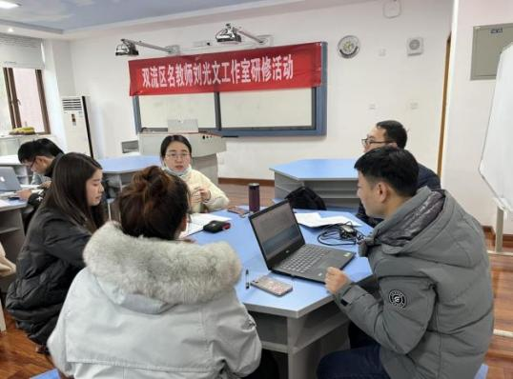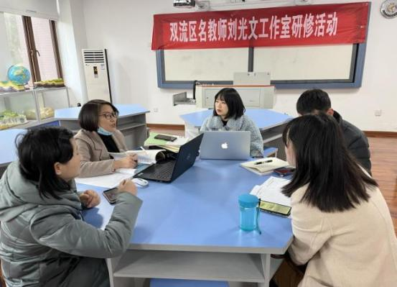

小组成员讨论磨课

**附件1：工作室活动方案**

双流区名教师刘光文工作室活动方案

（2021年总第13次12月第4次）

一、活动主题

区域地理主题式情境单元教学研究

二、活动时间及形式

1.时间：2021年12月24日（周五）上午9:00—11:30

2.形式：线下（双流棠湖中学科技楼一楼地理教室）

三、参与人员

双流区名教师刘光文工作室学员

四、活动准备

两组成员准备好PPT、单元教学设计初稿

1. 活动流程

活动主持：马婷

|  |  |  |
| --- | --- | --- |
| 时间 | 具体安排 | 负责人员 |
| 8:40-9:00 | 签到 | 黄瑞 |
| 9:00-11:30 | 小组讨论、磨课 | 唐以利、张平健 |

六、人员安排

主持：马婷 照相+简报：张清桂 网页：何博汶 档案：马婷

七、注意事项

1.请工作室成员提前做好工作安排，准时参加活动。

2.承担活动的学员积极准备。

3.为保证研讨质量，请各学员做好“温故知新”，提前做好理论知识的储备。

成都市双流区名教师刘光文工作室

2021年12月24日

**附件2：磨课研讨参考资料**

